Insertion identifiant prospect

Cahier des charges
Dispositif de communication en ligne
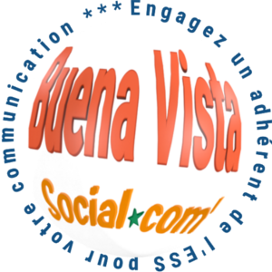

Version : 0,0
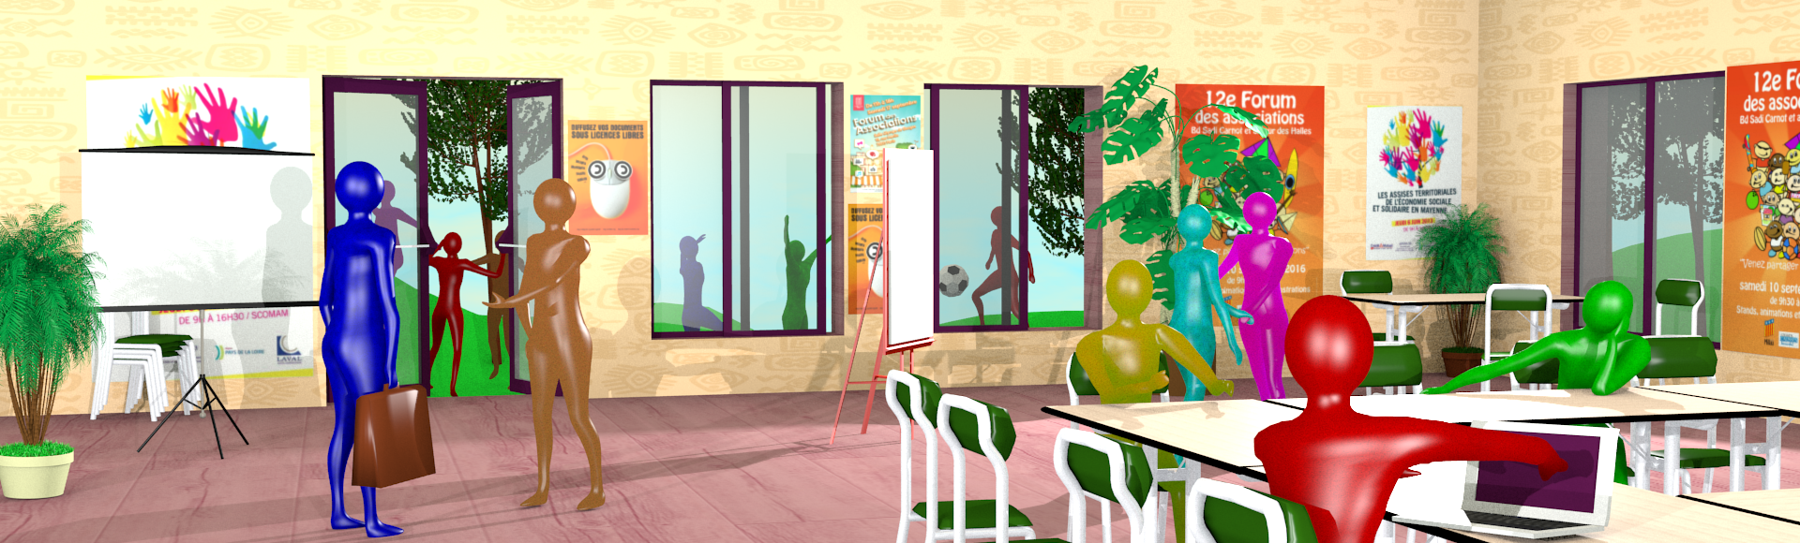
Date de la dernière mise à jour : jj mois aaaa
Sommaire
1. Cadre du projet 4
1.1. Résumé du projet 4
1.2. Contexte de l’entreprise 4
1.3. Enjeux et objectifs 5
1.4. Présentation de l’équipe 5
1.5. Livrables 6
1.6. Planning prévisionnel 7
2. Repères sur le Web 8
3. Considérations marketing 10
3.1. Cible principale 10
3.2. Référencement 10
4. Considérations sémiologique 11
4.1. Lexique, niveau de langue 11
4.2. Site multilingue 11
5. Conception graphique 11
5.1. Mise au point créatif & contraintes 11
5.2. Aperçu de charte graphique 11
5.3. Images 12
6. Spécifications fonctionnelles 13
6.1. Périmètre fonctionnel 13

6.1.1. Front office 13

6.1.2. Back office 14
6.2. Arborescence 14
6.3. Aperçu des contenus 14

6.3.1. Page d’accueil (mobile) 15

6.3.2. Page d’accueil (ordinateur) 16

6.3.3. Page de recherche 18

6.3.4. Page produit 19

6.3.5. Page de contact 21
7. Spécifications techniques 22
7.1. Choix technologiques 22

7.1.1. Nom de domaine et hébergement 22

7.1.2. Email 23
7.2. Accessibilité 23

7.2.1. Compatibilité navigateur 23

7.2.2. Types d’appareils 23
7.3. Services tiers 23
7.4. Sécurité 23
7.5. Maintenance et évolutions 24
8. Budget 24
9. Validation du cahier des charges 25

1. Cadre du projet

1.1. Résumé du projet
M/Mme. XX XY, directeur.trice du service "Direction du développement culture " de la mairie de Nantes a exprimé le besoin de développer un système de communication numérique pour informer les citoyens et les citoyennes de la vie culturelle de la ville.
- Concevoir un site web pour promouvoir les activités culturelles de la ville.
- Le site doit respecter visuellement l’identité de la ville avec un certain nombre de fonctionnalités.
- Le service du développement culture de la mairie de Nantes, souhaite être en mesure de mettre à jour le contenu de ce site sans avoir à faire appel à un prestataire dans le futur.

Le service "Direction du développement culture " de la mairie de Nantes veut un site web pour promouvoir les activités culturelles de la ville. Ce site doit mettre à la connaissance de toutes les personnes qui le désirent l’agenda des festivités culturelles et doit leur permettre de s’inscrire à chacune des initiatives.

1.2. Contexte de l’entreprise
La ville de Nantes est le chef-lieu du département de la Loire-Atlantique et la préfecture de la région Pays de la Loire. Sixième commune la plus peuplée de France ( 303 382 habitants) et première de l'Ouest en nombre d'habitants. Nantes est également l'élément central de Nantes Métropole.
Nantes appartient au réseau national " Villes et pays d'art et d'histoire", son patrimoine est riche. La vie culturelle y est très dense. Quelques éventements importants :
- "Estuaire" La biennale d'art contemporain.
- "Le Voyage à Nantes", un parcours d’œuvres et d'expositions disposés dans l'espace public.
- "Le Royal de luxe" une compagnie de théâtre de rue. "Les Machines de l'île"' avec l’éléphant.
- "La Folle Journée" festival de musique classique,
- "Le Printemps des arts"
- "Les Rendez-vous de l'Erdre" festival musiques actuelles et au jazz.
- "Le festival des 3 Continents" festivals de cinémas
- "Les Utopiales"
- "Floralies internationales" la cité d’art floral
- etc...

La ville de Nantes possèdent déjà de nombreuses moyens de communication pour faire connaître les activités culturelles. Il y a le site internet de la ville, les magasines municipaux, la PLV dans les lieux d’accueils et un service communication presse. Un certain nombre d’établissements municipaux ont déjà leur propre outil de communication, conservatoire, musées, bibliothèques, etc.
La ville de Nantes possède un réseau associatif qui lui est propre l’association "Accord". Ce réseau couvre toute la ville à travers des maisons des quartiers et des lieux associatifs. S’ajoute à ce dispositif de diffusion de l’information, de nombreux relais dans le milieu associatif, à l’office du tourisme et dans le service "communication" de Nantes métropole.

Le Budget Municipale de 2018 consacre 30M€ ^{(*)} pour la partie sport, 48M€ pour la partie culture et patrimoine et 114 M€ à la partie éducation, jeunesse et vie associative. ( * M€ million d’euros)

La ville de Nantes a dans son fonctionnement interne une "Direction de la communication externe" divisée en huit pôles. Notre commanditaire est le service "Direction du développement culture". En revanche, il nous est demandé pour répondre aux prérogatives graphiques de notre site, de nous rapprocher du pôle "Studio Graphique" de la "Direction de la communication externe" pour toutes les questions graphiques, infographique, etc.

1.3. Enjeux et objectifs
Le service "Direction du développement culture" attend de ce projet une meilleur gestion de l’affluence de toutes les activités proposées dans la ville.

Les objectifs attendus du projet sont :
- Donner de l’actualité sur les activités culturelles de la villes
- Présenter les activités du mois
- Enregistrer les participants pour relancer les inscrits et tenir informé sur l’évolution des initiatives.

Les indicateurs clés de performances retenus seront le nombre d’inscriptions et de nombre d’enregistrements sur la page contact. Un suivi hebdomadaire sera mis en place, pour faire l’évaluation du site.

1.4. Présentation de l’équipe
Pour répondre à son besoin de développer un système de communication numérique pour informer sur la vie culturelle, la municipalité de Nantes a fait le choix de faire appel à une structure associative domiciliée sur la ville.

"Buena Vista Social Com’ " est une association des quartiers Nord de la ville qui a pour objectif de faire découvrir et de valoriser les outils du net. Les objectifs sont d’aider les personnes à utiliser toutes les applications du Web et d’initier ceux et celles qui le désirent au développement d’application sur le Net.

Contact : CHAPOTIN Siegfried Président de l’association.
Courriel : siegfried.chapotin@buenavistasocialcom.fr

1.5. Livrables
Livrable | Contenu | Livraison
Cahier des charges  - "Direction du développement culture". | Fonctionnel  - Conception des contenus et interaction  Technique  - Hébergement, technologie, statistiques | 25/05/2018
Charte graphique  - "Direction de la communication externe"  - "Direction du développement culture" | Graphique  - Conception graphique  Éditoriale  - Langue(s), style, sémantique | 25/05/2018
Maquettes du site  - "Direction de la communication externe"  - "Direction du développement culture" | Ergonomie, design | 30/05/2018
Site/CMS  - "Direction du développement culture". | Livraison du site (Développement/intégration) | 28/06/2018
Manuel d’utilisation  - "Direction du développement culture". | Prise en mains/formations | 29/06/2018
SEO,SEM,SMO  - "Direction du développement culture". | Lancement Promotion | 29/06/2018
Rapport statistique  - "Direction du développement culture". | Évaluations  - Technique 15 jours après mise en service  - Fonctionnel & Technique  2 mois après mise en service | 13/07/2018  &  28/07/2018

1.6. Planning prévisionnel
Les différentes échéances du projet :
Phase d’initialisation |  | Date
Recueil des besoins | Chapotin Siegfried | Début : 07/05/2018 Fin : 07/05/2018
Étude de faisabilité |  | Début : 09/05/2018 Fin : 09/05/2018
Cadrage |  | Début : 09/05/2018 Fin : 09/05/2018
Proposition commerciale |  | Début : 09/05/2018 Fin : 11/05/2018
Soutenance |  | Début : 14/05/2018 Fin : 14/05/2018
 |  | Début : 07/05/2018 Fin : 14/05/2018
Phase de lancement |  | Date
Benchmark | Chapotin Siegfried | Début : 15/05/2018 Fin : 15/05/2018
Considérations marketing |  | Début : 16/05/2018 Fin : 16/05/2018
Considérations graphique |  | Début : 16/05/2018 Fin : 16/05/2018
Spécifications fonctionnelles |  | Début : 17/05/2018 Fin : 22/05/2018
Spécifications techniques |  | Début : 23/05/2018 Fin : 24/05/2018
 |  | Début : 15/05/2018 Fin : 24/05/2018
Phase de conception |  | Date
Adaptation charte graphique | Chapotin Siegfried | Début : 25/05/2018 Fin : 25/05/2018
Charte éditoriale |  | Début : 25/05/2018 Fin : 25/05/2018
Rédaction des contenus |  | Début : 28/05/2018 Fin : 30/05/2018
Photos |  | Début : 01/06/2018 Fin : 01/06/2018
Traductions |  | Début : 00/00/2018 Fin : 00/00/2018
Maquettes |  | Début : 04/06/2018 Fin : 06/06/2018
 |  | Début : 25/05/2018 Fin : 06/06/2018
Phase de production |  | Date
Hébergement & nom de domaine | Chapotin Siegfried | Début : 07/06/2018 Fin : 07/06/2018
Installation |  | Début : 07/06/2018 Fin : 07/06/2018
Customisation du thème |  | Début : 08/06/2018 Fin : 15/06/2018
Internationalisation |  | Début : 00/00/2018 Fin : 00/00/2018
Livret utilisateur |  | Début : 18/06/2018 Fin : 19/06/2018
Création courriel |  | Début : 19/06/2018 Fin : 19/06/2018
Tests |  | Début : 20/06/2018 Fin : 20/06/2018
Déploiement |  | Début : 21/06/2018 Fin : 21/06/2018
 |  | Début : 7/06/2018 Fin : 21/06/2018
Phase d’exploitation |  | Date
Formation CMS | Chapotin Siegfried | Début : 22/06/2018 Fin : 22/06/2018
Recettage |  | Début : 25/06/2018 Fin : 28/06/2018
Référencements agrégateurs |  | Début : 25/06/2018 Fin : 28/06/2018
 |  | Début : 22/06/2018 Fin : 28/06/2018
NOM DU PROJET Lien vers le planning détaillé.

2. Repères sur le Web
La demande spécifique du service "Direction du développement culture " ne se retrouve pas sur la toile. Pour autant, le positionnement des pages culturelles et festives des communes équivalente à la ville de Nantes. Nous avons pris comme premier repère celui du site de Nantes, évidemment comme appui et outil mis à l’analyse.

Ville Nantes ➡︎ https://www.nantes.fr/culture
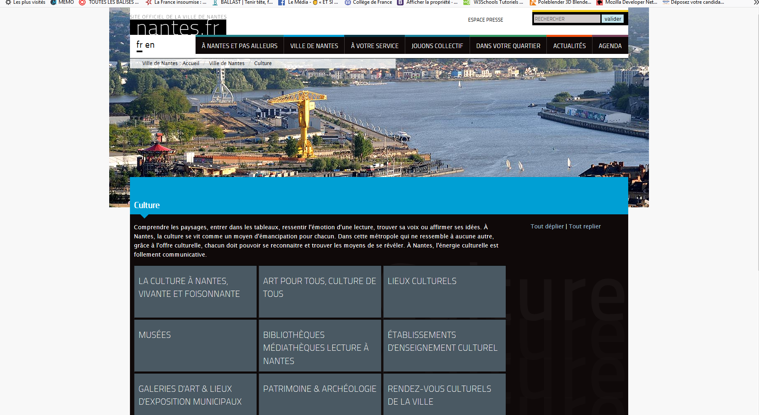

Points forts | Points faibles
Page d’accueil sobre (en lien avec site municipal)  Renvoie à des pages fournies (lieu, date, textes, photos)  Agenda annuel des festivités  Éventail d’interaction très importante  Fluidité dans la navigation | La page d’accueil froide au premier abord trop d’info, peu de photos  Liste énumérative sans texte ni photo

Ville bordeau ➡︎ http://www.bordeaux.fr/p63866/culture
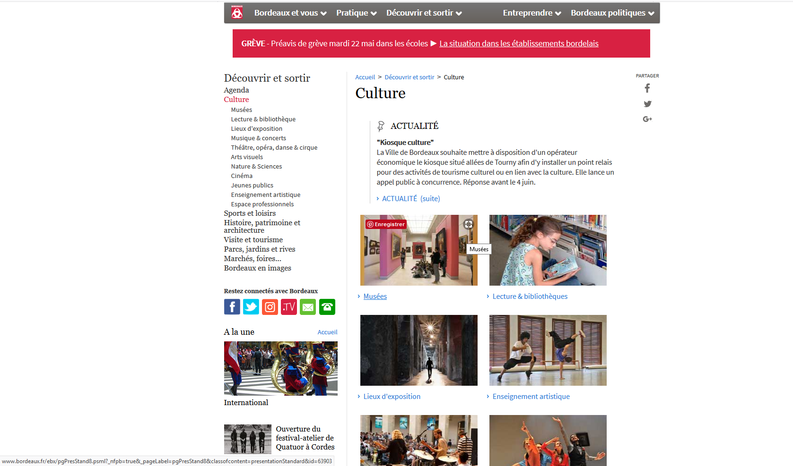

Points forts | Points faibles
Page d’accueil avec photos et renvoie de page | Le site n’est pas responsive  Manque de lisibilité  l’agenda
Office tourisme bordeau ➡︎ https://www.bordeaux-tourisme.com/
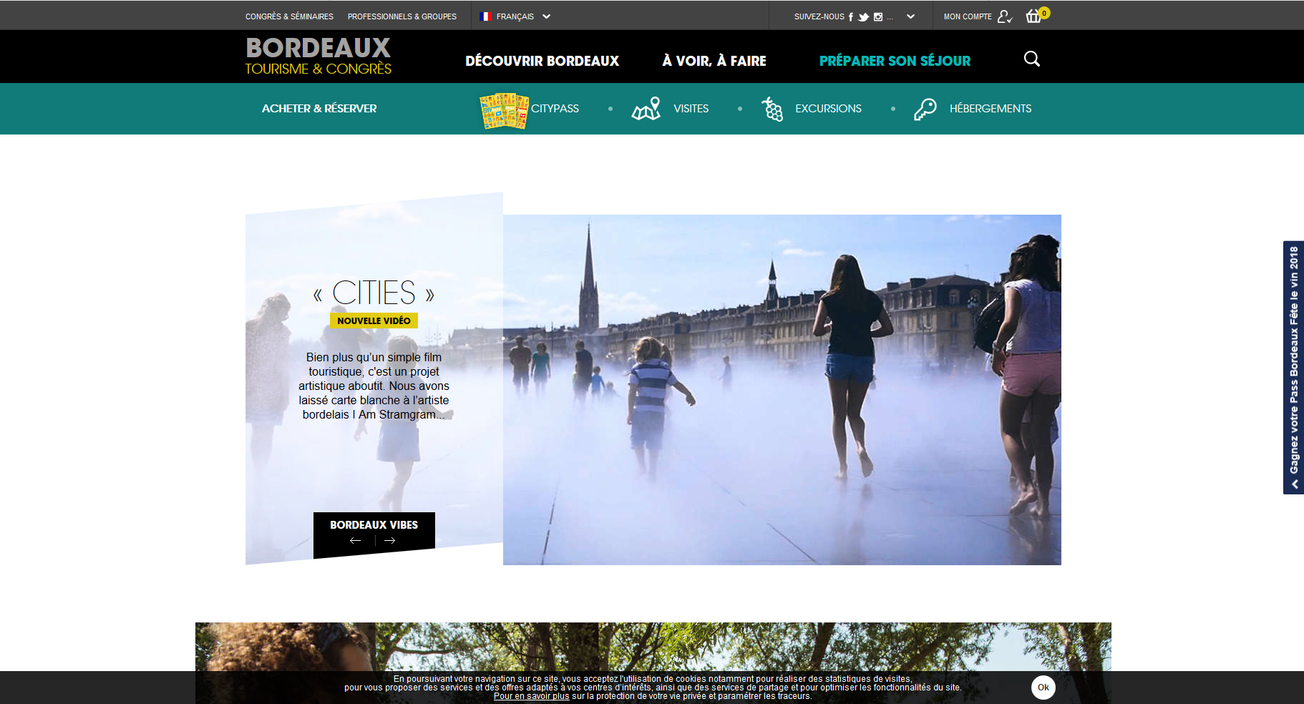

Points forts | Points faibles
Domination des photos (page + claire)
Éventail de l’offre très importante
Système de réservation (renvoie directe billetterie)
Fluidité dans la navigation

Ville Toulouse ➡︎ https://www.toulouse.fr/web/cultures/
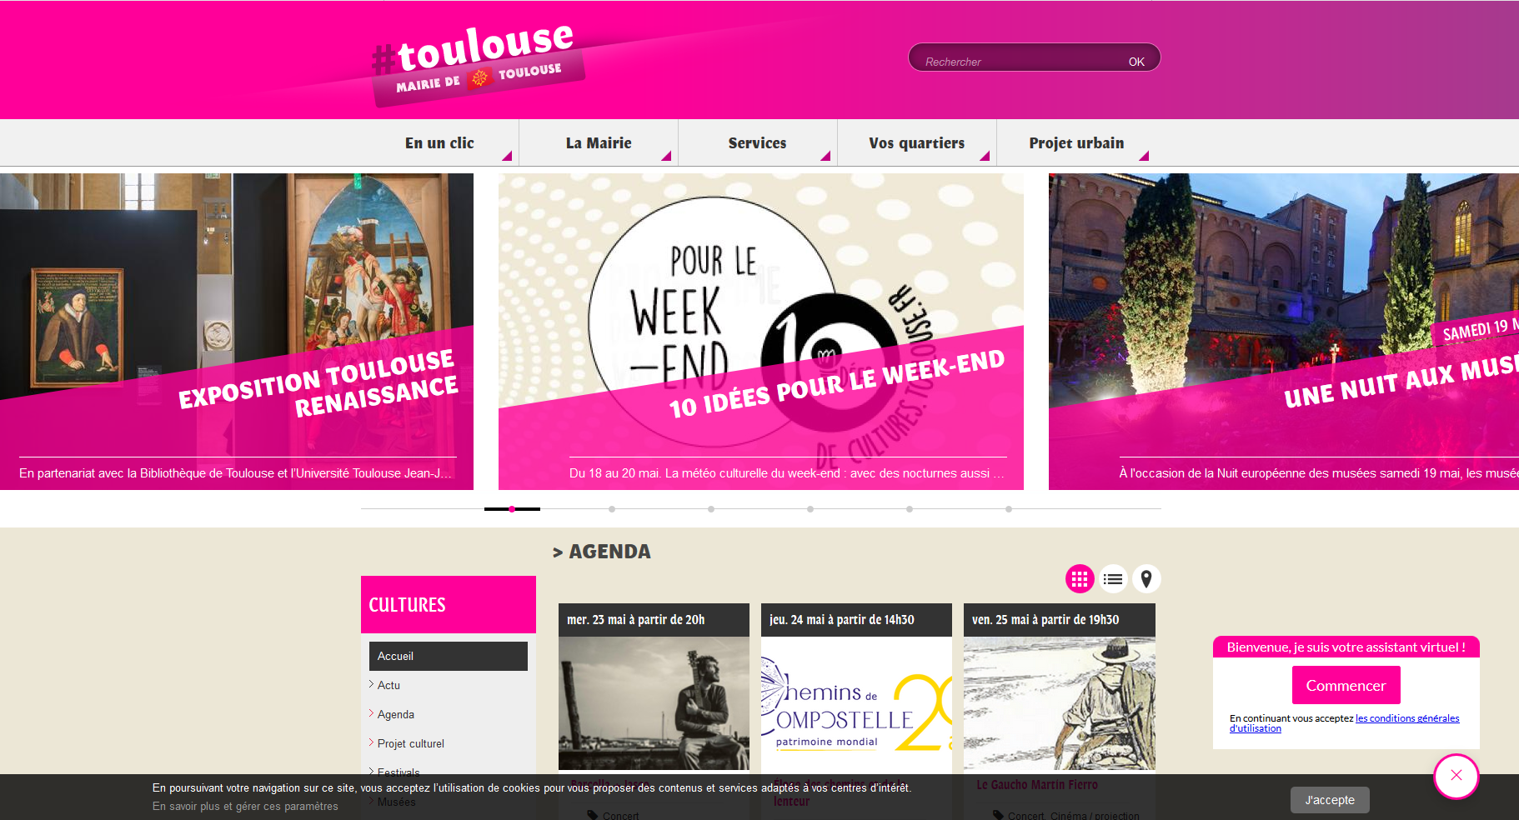

Points forts | Points faibles
Domination des photos (page + claire)  Éventail de l’offre très importante  Système de réservation (renvoie directe billetterie)  Fluidité dans la navigation  Système de présentation lisible page bon plan. | La page d’accueil pas de lisibilité au premier abord trop d’info, pas de texte d’accueil.

Office tourisme Lille ➡︎ https://www.lille.fr/Evenements
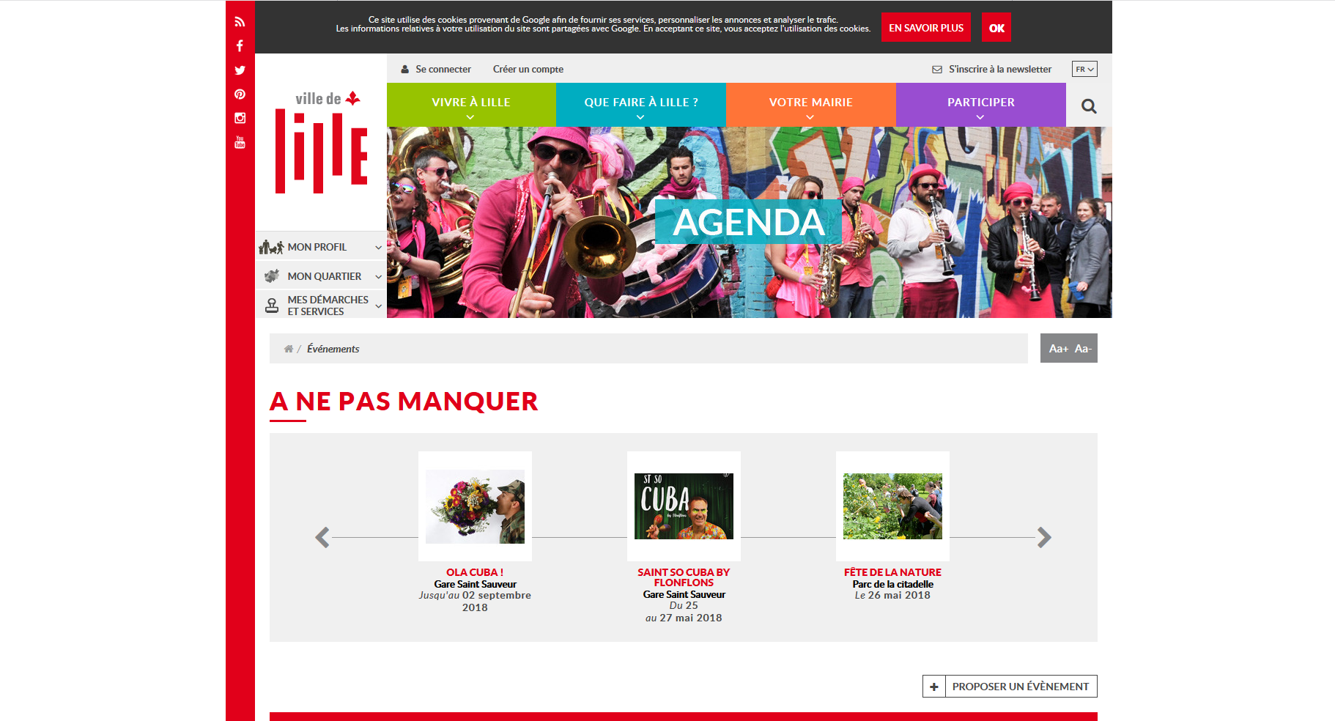

Points forts | Points faibles
Domination des photos (page + claire)  Éventail de l’offre très importante  Système d’inscription sur agenda interactif  Liste des événements très complet.  Descriptif par page | Pas de texte d’accueil

3. Considérations marketing

3.1. Cible principale
Le service "Direction du développement culture " n’a pas défini de cible particulière à son projet. Elle veut s’adresser à toutes les personnes qui ont le désire de sortir et de profiter des événements de la ville.
À noter, que le système de préinscription délimite déjà un comportement social.

3.2. Référencement
Le site respecte les 80 bonnes pratiques SEO du référentiel OPQUAST.

4. Considérations sémiologique

4.1. Lexique, niveau de langue
Pour la charte éditoriale l’ensemble des articles seront visés avant publication en conformité avec le service de la "Direction de la communication externe".
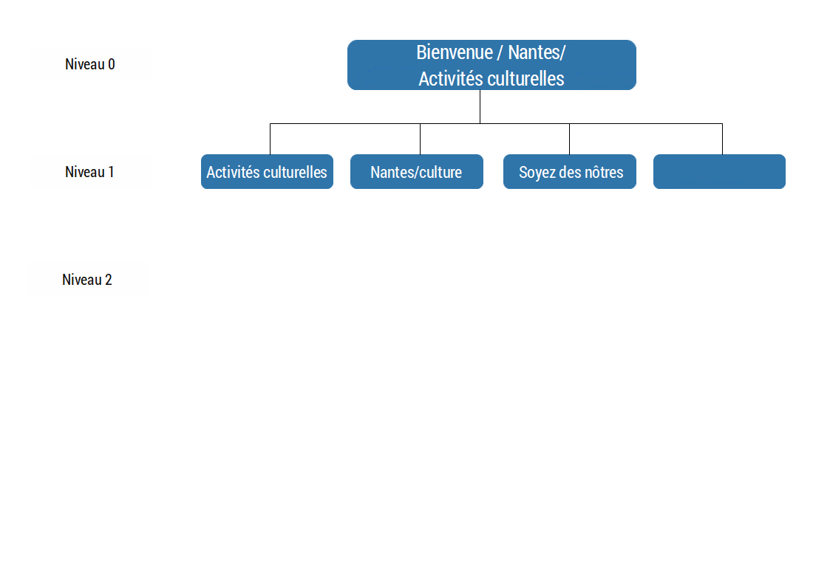
Pour la conception du site, les mots clés des pages thématiques sont indiqués ci-dessous. Ils sont définis par les services.

4.2. Site multilingue
Aucune demande de site multilingue.

5. Conception graphique

5.1. Mise au point créatif & contraintes
La charte graphique est totalement encadré. Le service de la "Direction de la communication externe" a fournies deux documents sur lesquelles nous devons produire les visuelles du site, "la charte graphique du musée Jules Vernes" et la publication "Création partagée Mode d’emploi"

Contraintes :
- Logo vile Fuchsia rgb(218, 24, 132) ; #da1884
- Fonds d’image ovoïdes exemples (écriture toujours blanc dans un background) :




5.2. Aperçu de charte graphique
La base retenue comme point de départ pour concevoir la future charte graphique du site, est une partie de la charte graphique utilisée par la municipalité de Nantes. Cette base est évolutive dans le cadre de la charte officiel.

Le logo
 Logo ville de Nantes
 Logo haut de page
 Logo bas de page
Fauvicon
Couleurs
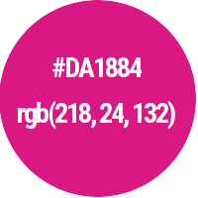
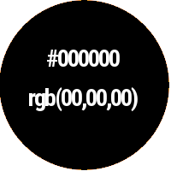
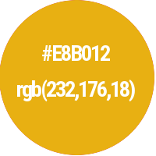
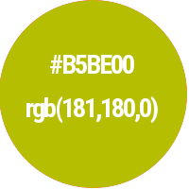
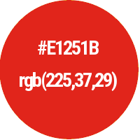
Police
Typographie pour les outils de communication numérique de la ville de Nantes :
font-family:"Helvetica Neue",Helvetica,Arial, sans-serif;

5.3. Images
Sur la page d’accueil les images on un rôle majeur
- Illustration de bienvenue
- Illustration des éléments du site

Sur les pages "Actualités", "Plus d’infos" et sur les articles les images illustrent les publications. La place des images est égale à la place de l’écrit.
- Une image par publication (voire plus pour les articles)

Sur la Page "Activité de Mois" et la Page contact le rôle des images est mineur.
- Éventuellement une image décorative

L’essentiel des images seront fournies par les services "Direction de la communication externe" et
"Direction du développement culture"

6. Spécifications fonctionnelles

6.1. Périmètre fonctionnel
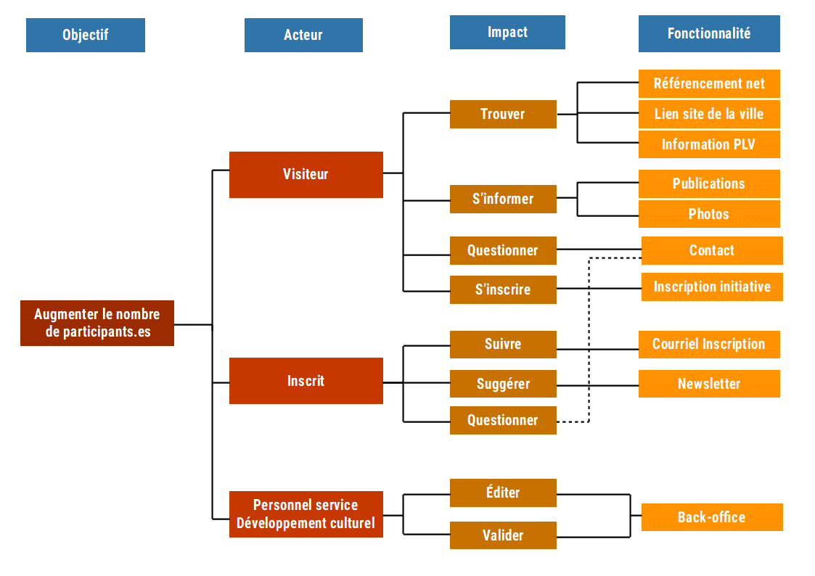

6.1.1. Front office
Une fonctionnalité par ligne et indiquer s’il y a des contraintes ou non

Fonctionnalité | Contrainte(s) associée(s)
Référencement net | Aucune action
Lien site de la ville | Transmettre information "Direction de la communication externe"
Information PLV | Transmettre information "Direction de la communication externe"
Publications | Demander les publications à la "Direction du développement culture"
Photo | Demander les publications à la "Direction du développement culture"
Contact | Aucune action
Inscription initiative | Aucune action
Courriel inscription | Aucune action
Newsletter | Aucune action
Back-office | Aucune action

6.1.2. Back office
Une fonctionnalité par ligne et indiquer s’il y a des contraintes ou non

Fonctionnalité | Contrainte(s) associée(s)
Référencement net | Installation de "Yoast SEO "
Lien site de la ville | Aucune action
Information PLV | Aucune action
Publications | Instruire les premières publications
Photo | Mettre les premières photos
Contact | Extension contact
Inscription initiative | Extension tableur
Courriel inscription | Aucune action
NewsLetter | Aucune action
Backoffice | Installation WordPress

6.2. Arborescence

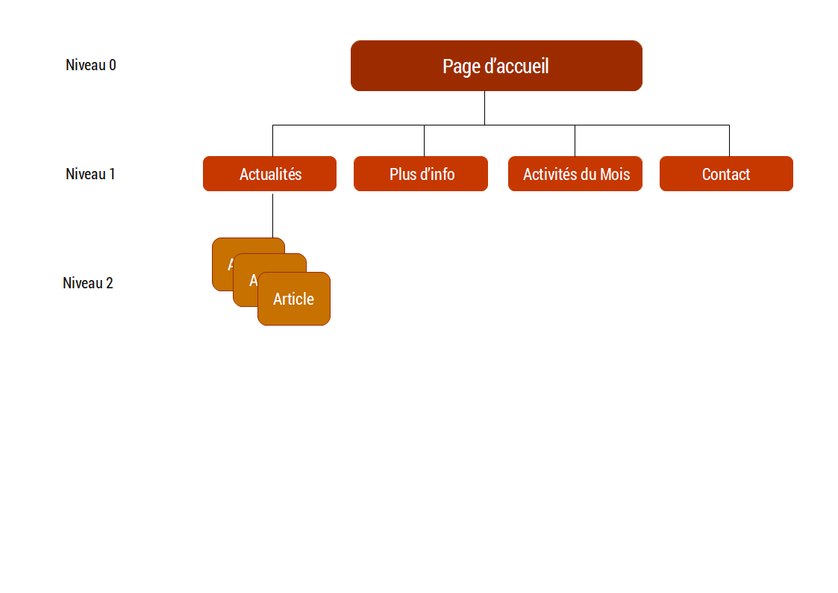

6.3. Aperçu des contenus

⚠️ Les écrans suivants sont des aperçus basse fidélité du site dans ses versions mobile et desktop. Elles sont donc volontairement dénuées de toute forme de graphisme.
Ces aperçus servent donc à lister et placer les éléments sur les différentes pages du site plus qu’à donner une idée de son esthétique.

6.3.1. Page d’accueil (mobile)
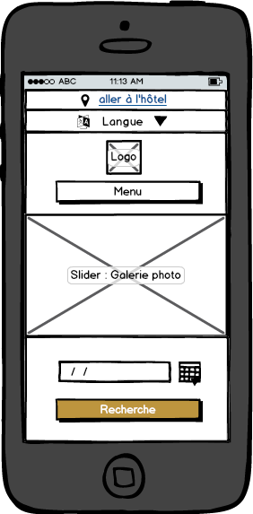

6.3.2. Page d’accueil (ordinateur)
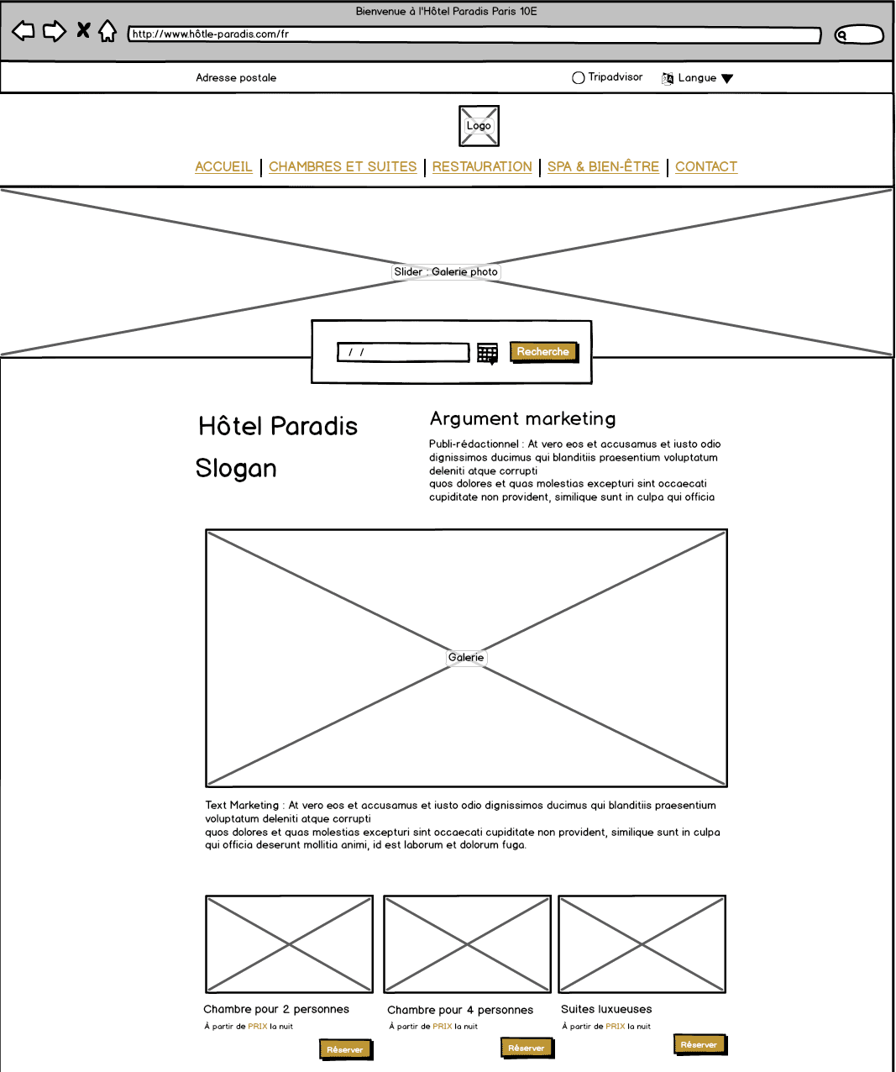

Suivant 

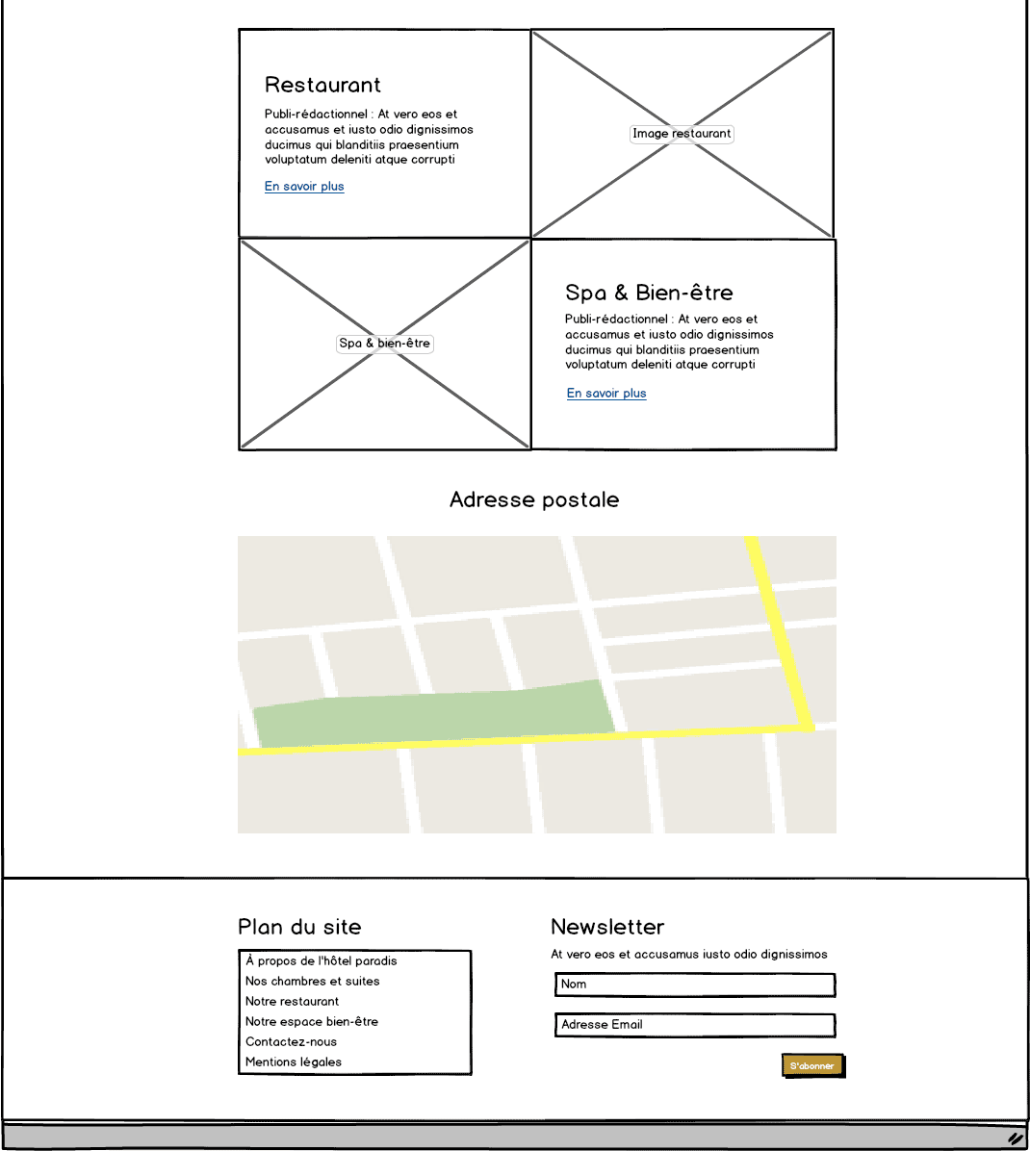

6.3.3. Page de recherche

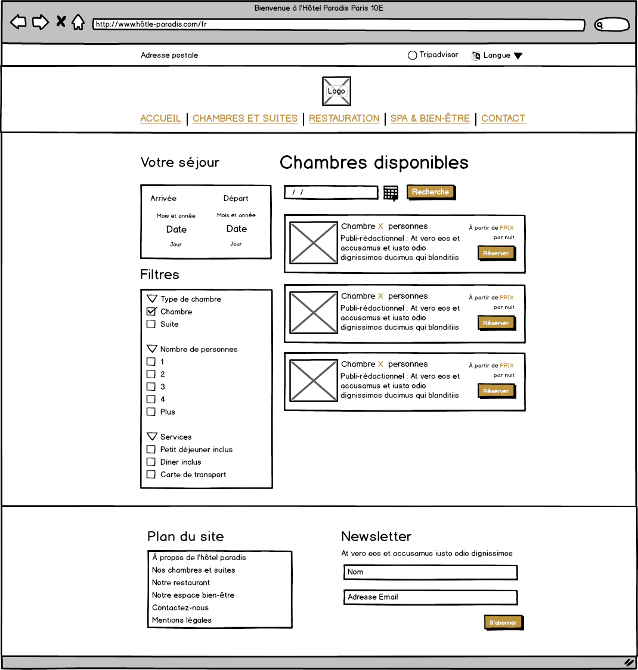

6.3.4. Page produit
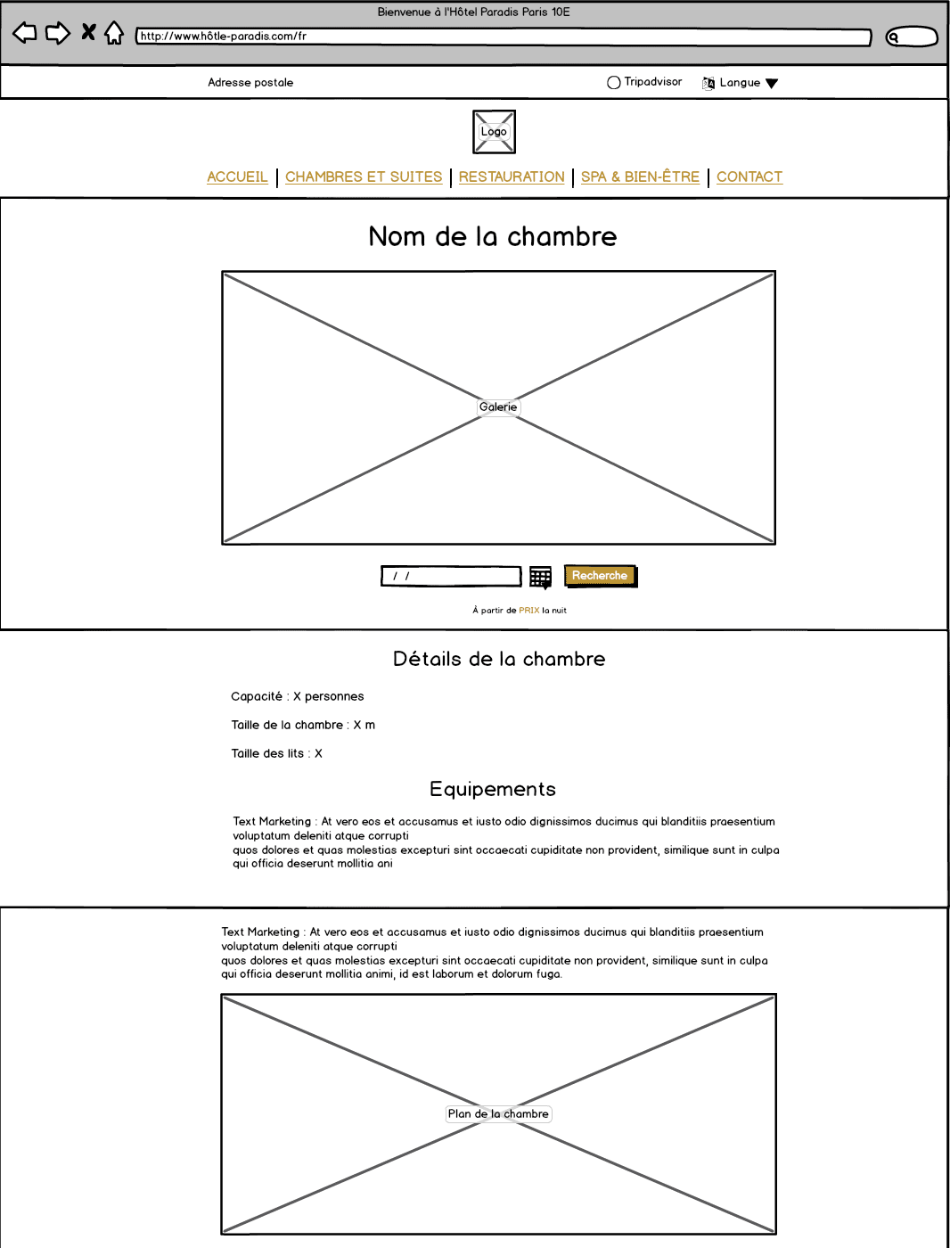

Suivant 

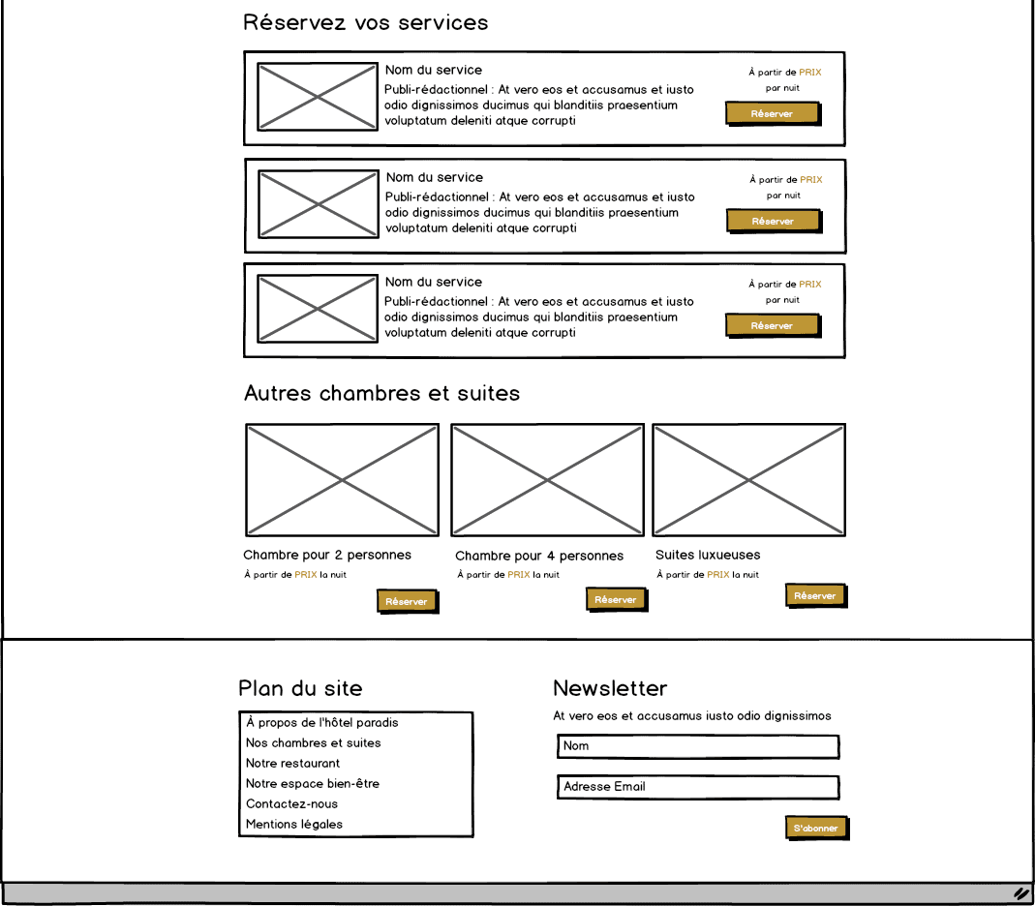

6.3.5. Page de contact
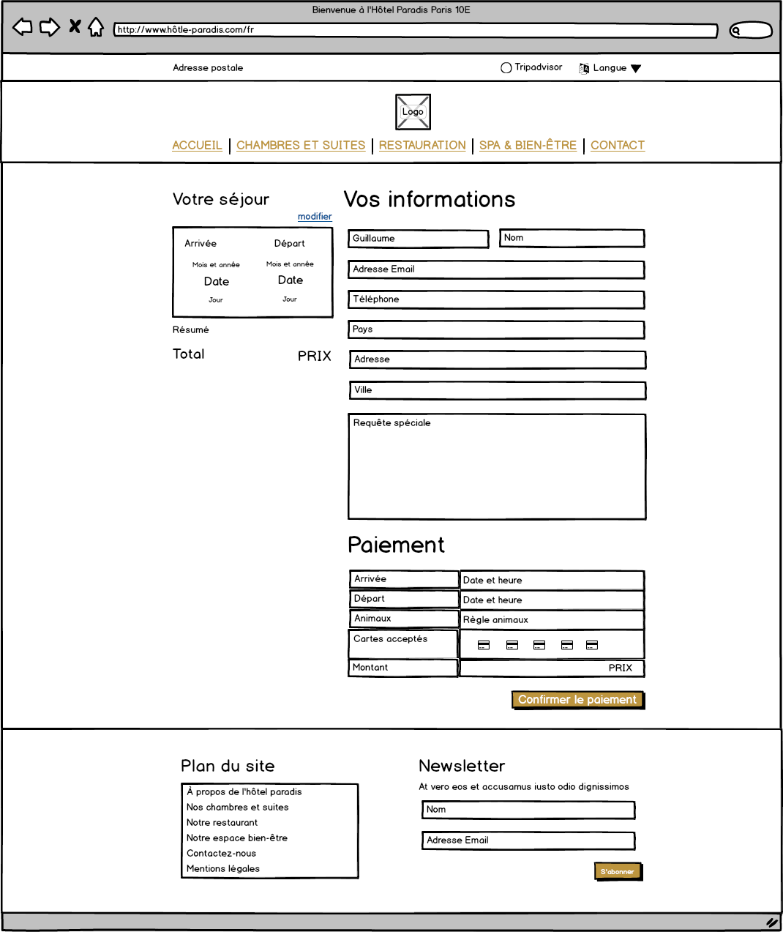

7. Spécifications techniques

7.1. Choix technologiques

Expliquer et documenter les méthodes, les procédés, et les technologies sélectionnées pour faire face aux contraintes de réalisation du projet. (avec tableaux et illustrations si possibles)

Besoins | Contraintes | Solution
Autonomie sur :  - l’édition des contenus  - la gestion des réservations | Temporelles et budgétaires | Il conviendra donc d’utiliser une solution CMS (content management system) plutôt que de re-développer le site, son interface d’administration et toutes ses fonctionnalités de zéro.

Tirer une conclusion sur les orientations de travail qui en découle et les solutions envisagées.
(exemple ci dessous avec un scorecard)

 | Administration  (0,4) | Modules  (0,3) | Expertise interne (0,3) | Score total sur 1
Wordpress | 0,9 | 0,8 | 1 | 0,9
Joomla | 0,5 | 0,5 | 0,2 | 0,41
Drupal | 0,5 | 0,4 | 0,3 | 0,41

Afin de proposer toutes les fonctionnalités identifiées dans l’impact mapping, exemple le site utilisera :
- Le module WP "Font Awesome" (maison accueil)

- Une intégration Google Maps

7.1.1. Nom de domaine et hébergement
- Création/ récupération nom de domaine.
- Choix du serveur.

7.1.2. Email
Lister toutes les adresses emails demandées pour les gestionnaires du site :
- prenom.nom@nomdusite.com
- prenom.nom@nomdusite.com

7.2. Accessibilité

7.2.1. Compatibilité navigateur
Le site sera compatible avec les navigateurs suivants :
- Internet Explorer
- Mozilla Firefox
- Google Chrome
- Safari
- Opéra

7.2.2. Types d’appareils
Le site sera conçu de manière dite “responsive” pour qu’il assure une navigation optimale sur tous types d’appareils :
- Téléphones mobiles
- Tablettes
- Ordinateurs portables
- Ordinateur de bureau

7.3. Services tiers
- Suivi analytics
- Solution emailing

7.4. Sécurité

Indiquer le nombre de personnes qui auront accès au back-end du site, avec leur nom et le niveau de leur intervention

Indiquer celui qui fera la sauvegarde du système

7.5. Maintenance et évolutions
Aucun contrat de maintenance n’est prévu.

8. Budget
Inclure le devis de la note de synthèse, celui sur lequel le client s’est engagé.

Quantité | Description | Réduction | Coût
1 | Création d'un site vitrine multilingue adapté à tous les écrans et équipé d'un système de réservation (sur base Wordpress) | - | 9 500 €
1 | Adaptation de la charte graphique pour le Web | - | 300 €
1 | Photos | - | 500 €
1 | Publi-rédaction | - | 400 €
1 | Internationalisation en anglais, russe et chinois | - | 1 900 €
1 | Formation à la gestion des contenus sur Wordpress | - | 250 €
1 | Référencement | - | 450 €
1 | Contrat de maintenance et d’assistance (abonnement annuel) | - | 200 €
1 | Création d'emails dédiés | 100% | 120 €

Total:
13 500 €

9. Validation du cahier des charges

Le document présent fait office de contrat. Merci d'apposer vos initiales au-bas de chaque page et votre signature en bas de ce document pour le valider.
Le versement du second acompte entraîne de façon irrévocable la validation du cahier des charges par le client.
La validation du cahier des charges entraîne de façon irrévocable la validation des conditions générales de ventes et du devis par le client.

Le client,  Nom, date et signature  Suivit de la mention « Lu et approuvé » | Buena Vista Social Com’ :  Date et signature du responsable  Suivit de la mention « Lu et approuvé »

